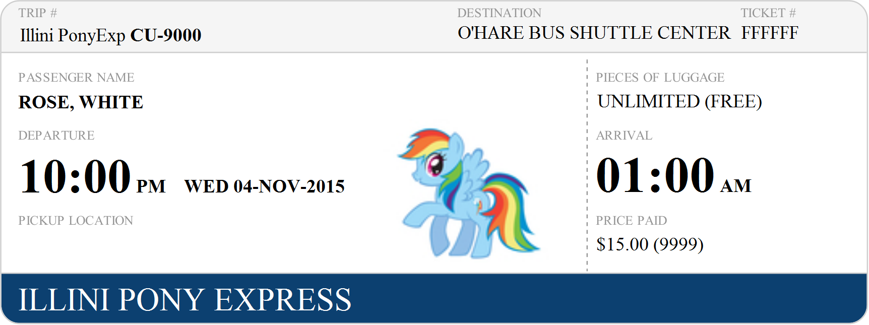
Washington Park
40° 06’ 29” N
88° 14’ 10” W

